附件一：中山大学附属第七医院交通安防物资_清单(※每项报价不得高于对应的单项最高限价)
序号 | 商品名称及参数要求 | 单位 | 数量 | 备注 | 最高限价（元） | 单价  （元） | 单项总价（元）
1 | 道路安全隔离墩水马：  - 3kg加厚款； 2. 尺寸560*550mm； 3. 滚塑工艺，一级新料，美国3M反光条；  4. 2米长PVC管，高亮红白反光膜；  5.水马侧方印上院徽和中山七院字样。 | 个 | 80 | 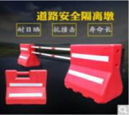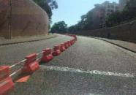 | 144.00
2 | 反光路锥：  - 78cm高  - 5kg重高强度pU材质，一级新料，加大加厚底座  - 锥套印上院徽和中山七院字样  - 采用3M超强级反光膜(黄色) | 个 | 100 | 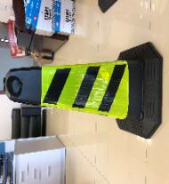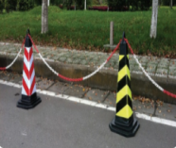 | 59.00
3 | 圆石球路障：  - 天然花岗岩材质，一体式切割工艺无拼接；2.水磨抛光，光润圆滑；  3.直径40CM，高度45CM。 | 个 | 16 | 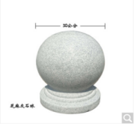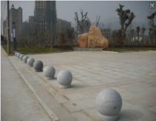 | 466.00
4 | 专用车位牌：  1.304不锈钢材质；  2. 630*400*430mm；  - 5kg加重加厚款，先进焊接技术，焊接点完美，精密抛光打磨；  4.印字”中山七院保卫科”，5.牌面有<专用车位中文字和英文字>字样。 | 个 | 10 | 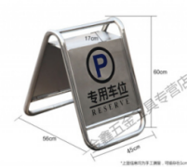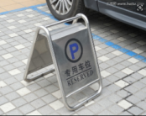 | 280.00
5 | 车位已满牌：  1.304不锈钢材质；630*400*430mm；  2. 5kg加重加厚款，先进焊接技术，焊接点完美，精密抛光打磨；  3. 印字”中山七院保卫科”；  4.牌面有<车位已满中文字和英文字>字样。 | 个 | 5 | 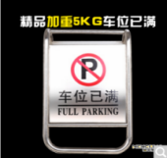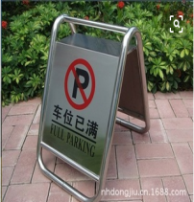 | 281.00
6 | 固定车位牌：  - 进口亚克力板，3mm厚，高清丝印，裱铝板，50*30cm,pvc反光膜；  2.牌面有<专用车位，禁止占停>提醒字样，可自由插入车牌卡位。 | 个 | 58 | 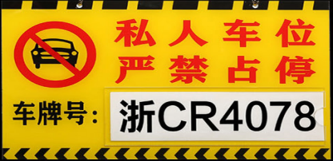 | 77.00
7 | 违停车锁：  1.4mm厚钢板锁身结构、B级全铜锁芯防锈，防刮花；  2.精密混合编码12孔调节； 3.锁身印上：中山七院保卫科，电话81206110。 | 把 | 5 | 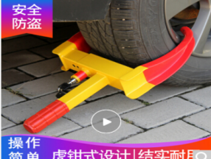 | 153.00
8 | 非机动车锁：  品牌：金点原子3006a-1 | 把 | 3 | 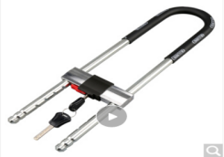 | 154.00
9 | 交通指引反光衣：  - 高亮化纤反光材料、蓝晶格反光条；  - 低弹丝面料；  - PVC透明口袋、魔术贴封口设计；  - 背面印字”中山七院保卫科”；  - 大小以1.75米身高参考购买。 | 件 | 20 | 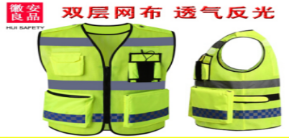 | 123.00
10 | 执勤用反光雨衣：  - 高亮化纤反光材料；  - 高密牛津纺面料；  - 环保pvc防水涂层；  - 背面印字”中山七院保卫科”；  - 大小以1.75米身高参考购买。 | 件 | 20 | 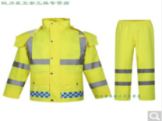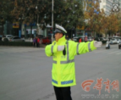 | 268.00
11 | 拖车钢丝绳：  不锈钢挂扣，活动扣，加粗钢丝，pvc皮套，防锈，直径12mm，承重6.5吨，4米长。 | 条 | 2 | 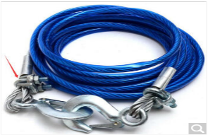 | 133.00
12 | 汽车电瓶搭火线：  - 纯铜线芯，12mm直径； 2.加宽加厚高硬度金属搭配弹力钢筋咬力鳄鱼夹，全皮套pac材质绝缘手柄。环保PVC材质软胶，符合国标标准；  3.长度四米。 | 条 | 1 | 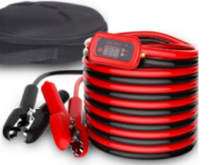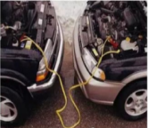 | 222.00
13 | 汽车打气泵：  - 巨木全金属缸体；  - 480W双缸强劲动力，气压200-250psi，可打气压12-15KG；  - 加粗优质纯铜线芯； 4.配备高效率消音器；  5.加长PU管，自带胎压器。 | 个 | 1 | 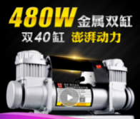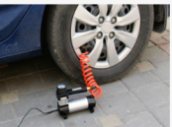 | 560.00
14 | 汽车用千斤顶：  1.德国进口双泵，通过国家CS,CE认证，采用上海宝钢冷轧钢，钢板加厚，支架加厚，手柄加厚，钢轮加厚，双层加固拖头 2.承重4吨 | 个 | 1 | 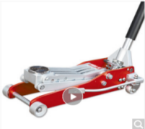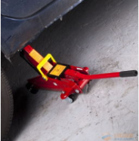 | 1299.00
15 | 防护桩：  - 采用3m超强级反光膜，反光效果好；  - 76热镀锌管，1.5毫米加厚管；  - 高度1米1；  - 带法兰盘底座。 | 个 | 30 | 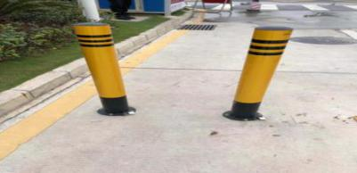 | 151.00

